https://jingyan.baidu.com/article/c85b7a64b20480003bac95a7.html

第一步：

准备需要的文件

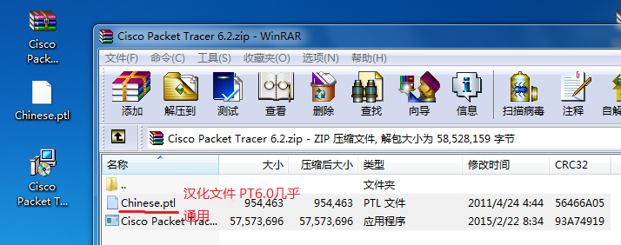

第二步

开始安装

欢迎页面。。。。Next

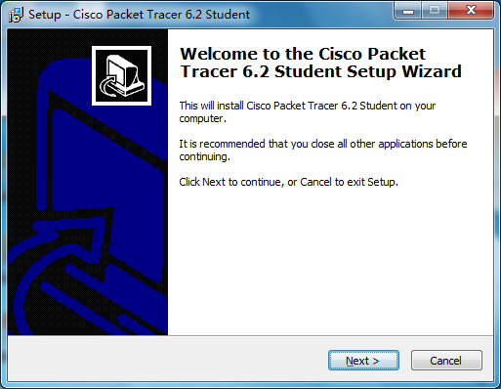

协议 条款。。。 Next



安装目录 next

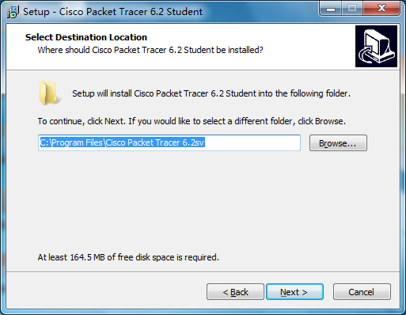

菜单栏名称和目录 next

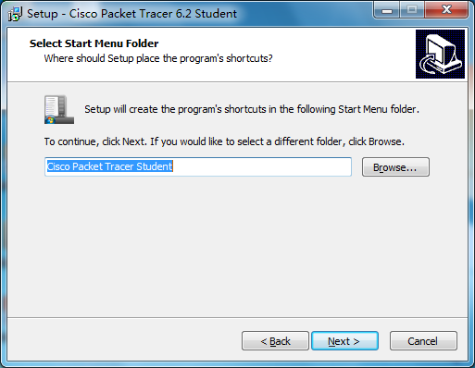

桌面快捷和菜单栏快捷 next

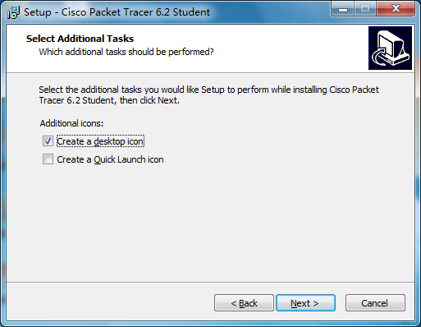

最后确认 next

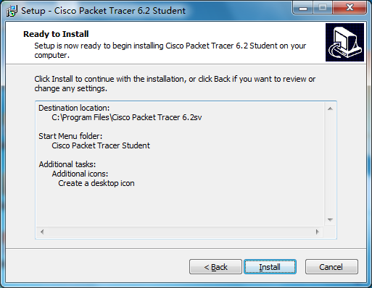

安装中

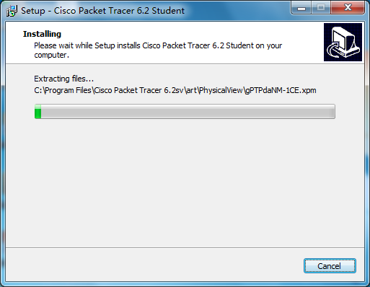

完成 是否马上启动 finish 结束

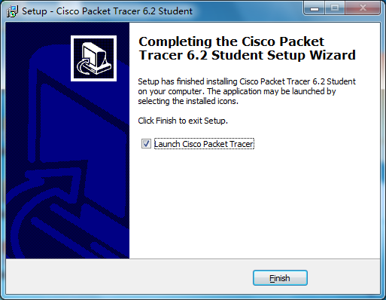

放置汉化文件

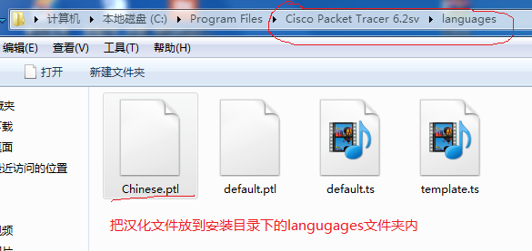

修改语言 最后的提示 是说重启程序生效

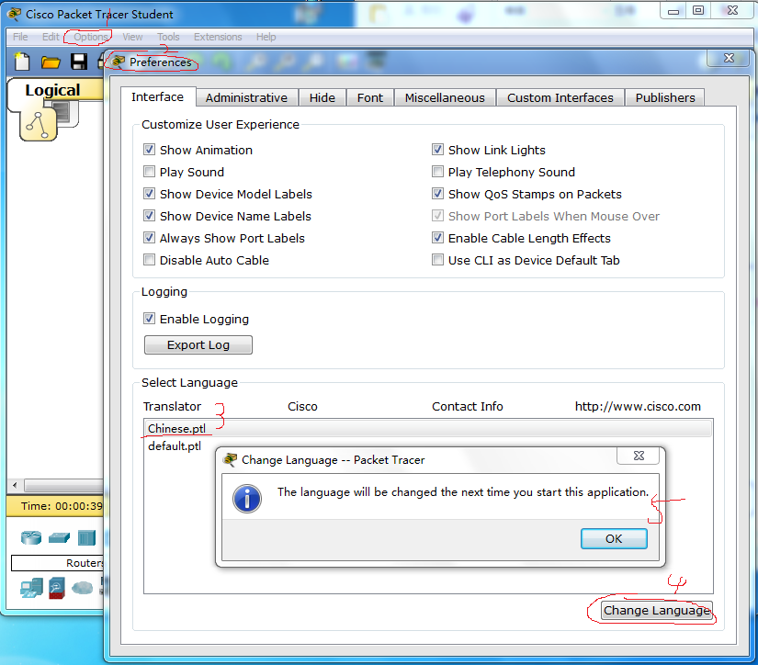

简单测试 由于楼主习惯英文也就没改了 而且本来就是部分汉化，，，

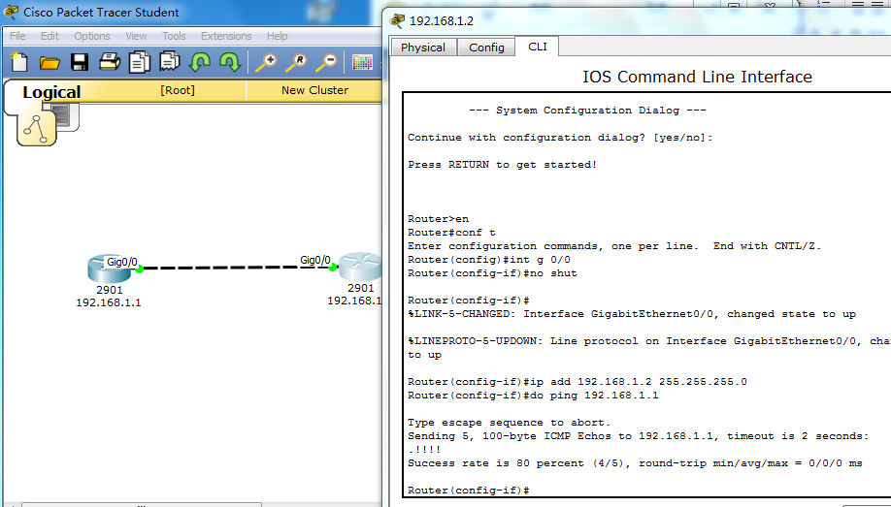

感谢观看本教程！